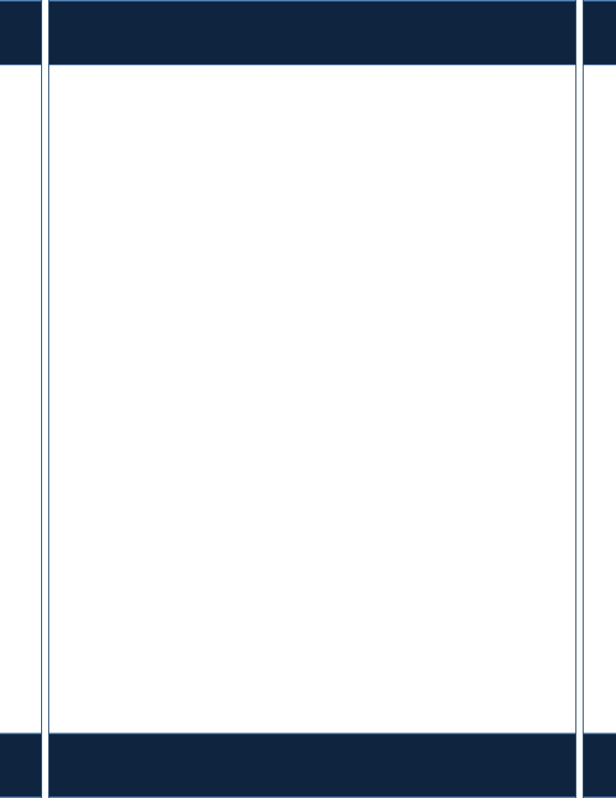**PROPOSAL**

**Permohonan Kerja Praktik**

**Ditujukan Kepada**

**Departemen SDM**

**PT Bank Mandiri**

**Oleh :**

**Prakoso Adi Nugroho**

**FAKULTAS ILMU KOMPUTER**

**UNIVERSITAS INDONESIA**

**2014**

**KATA PENGANTAR**

Puji syukur ke hadirat Tuhan Yang Maha Esa yang telah memberikan kelancaran pada penulis dalam proses pembuatan Proposal Permohonan Kerja Praktik ini.

Setelah penulis menempuh studi pada bidang Ilmu Komputer di Fakultas Ilmu Komputer Universitas Indonesia, kini telah tiba masanya untuk mengaplikasikan ilmu yang telah didapatkan di bangku kuliah melalui Kerja Praktik. Penulis berharap kerja praktik yang akan dilaksanakan akan memberikan manfaat baik untuk penulis maupun untuk pihak penyelenggara kerja praktik.

Akhir kata semoga proposal ini dapat menjadi pertimbangan pihak PT Bank Mandiri untuk penulis melaksanakan kerja praktik di PT Bank Mandiri.

Depok, 31 Maret 2014

*Fakultas Ilmu Komputer - Universitas Indonesia*  1

1. **LATAR BELAKANG**

Berdasarkan kurikulum Fakultas Ilmu Komputer Universitas Indonesia (Fasilkom UI), salah satu mata kuliah yang wajib dilaksanakan oleh mahasiswa adalah Kerja Praktik. Mata kuliah ini dapat dilaksanakan oleh mahasiswa yang telah memenuhi prasyarat yaitu minimal sudah mencapai semester 6 dan akan dilaksanakan selama 6-10 minggu. Melalui kerja praktik ini, mahasiswa diharapkan dapat menerapkan ilmu yang telah didapatkan selama proses pembelajaran di perkuliahan untuk menyelesaikan permasalahan atau tugas yang diberikan oleh perusahaan atau organisasi pemberi kerja praktik. Selain itu, mahasiswa diharapkan akan mendapatkan ilmu-ilmu baru yang tidak didapatkan selama berada di bangku kuliah. Ilmu-ilmu baru ini akan menjadi bekal bagi mahasiswa untuk terjun di dunia kerja sesungguhnya.

Untuk menerapkan ilmu teknologi informasi yang telah penulis pelajari dan mendapatkan ilmu-ilmu baru yang tidak penulis dapatkan di bangku kuliah, penulis bermaksud untuk mengajukan permohonan kerja praktik di PT Bank Mandiri. Penulis harap penerapan teknologi informasi yang akan dilakukan saat kerja praktik ini dapat memberikan manfaat bagi PT Bank Mandiri.

1. **TUJUAN**

Tujuan penulis melaksanakan kerja praktik di PT Bank Mandiri adalah :

* Memperoleh pengalaman dan wawasan mengenai dunia kerja pada bidang teknologi informasi.
* Mengetahui penerapan ilmu yang telah diperoleh di bangku kuliah dalam dunia kerja.
* Meningkatkan kemampuan mahasiswa dalam menangani masalah di dunia kerja.

*Fakultas Ilmu Komputer - Universitas Indonesia*  2

1. **MANFAAT**

Manfaat yang akan diperoleh PT Bank Mandiri adalah sebagai berikut :

1. PT Bank Mandiri memiliki pengetahuan tambahan terhadap perilaku, kemampuan, dan etos kerja mahasiswa saat ini, sehingga dapat memberikan referensi dan pertimbangan dalam merekrut pegawai baru.
2. PT Bank Mandiri dapat memperoleh feedback yang membangun dari peserta kerja praktik.

Manfaat yang akan diperoleh peserta kerja praktik adalah sebagai berikut: :

1. Peserta kerja praktik mampu menyelesaikan mata kuliah Kerja Praktik dengan bobot 3 SKS.
2. Peserta kerja praktik dapat menerapkan ilmu yang telah dipelajari ke dalam dunia kerja nyata untuk menyelesaikan masalah yang diberikan.
3. Memberikan kesempatan bagi peserta kerja praktik untuk mengenal dunia kerja yang sesungguhnya sehingga dapat membentuk etos kerja yang baik.
4. Memberikan gambaran kepada peserta kerja praktik mengenai fungsi penerapan teknologi informasi di dunia kerja yang sesungguhnya.
5. **RUANG LINGKUP**

Sasaran kerja praktik yang akan penulis laksanakan di PT Bank Mandiri adalah hal-hal yang berhubungan dengan pengembangan atau penerapan teknologi **ilmu komputer** yang ada pada Bank Mandiri.

1. **WAKTU DAN TEMPAT PELAKSANAAN**

Waktu dan pelaksanaan dari kegiatan kerja praktik ini adalah :

Tanggal : Juni 2014 - Agustus 2014 (8 – 10 minggu)

Tempat : PT Bank Mandiri

Alamat : Jl, Jenderal Gatot Subroto Kav. 36-38 Jakarta 12190 Indonesia

*Fakultas Ilmu Komputer - Universitas Indonesia*  3

1. **PESERTA**

Nama : Prakoso Adi Nugroho

NPM : 1106053685

Jurusan : Ilmu Komputer

No.HP : 08567641510

Email : prakoso.adi.n@gmail.com

prakoso.adi@ui.ac.id

1. **TOPIK KERJA PRAKTIK**

Topik Kerja Praktik yang penulis ajukan akan disesuaikan dengan kebutuhan dari PT Bank Mandiri, namun tidak terlepas dari disiplin ilmu **Ilmu Komputer** yang telah penulis peroleh antara lain :

**Mata Kuliah Pemrograman**

* Dasar Dasar Pemorgraman (bahasa Java)
* Struktur Data dan Algoritma (bahasa Java)
* Perancangan dan Pemrograman Web (bahasa HTML, PHP, dan CSS)
* Pemrogaman Deklaratf (*Metalanguage* ML *programming*)
* Pemrogaman Sistem (bahasa Shell, Linux, C)

**Mata Kuliah Software Engineering**

* Basis Data
* Basis Data Lanjut
* Rekayasa Perangkat Lunak
* Proyek Perangkat Lunak

**Mata Kuliah Ilmu Komputer**

* Pengantar Sistem Digital
* Pengantar Organisasi Komputer
* Statistika dan Probabilitas
* Teori Bahasa dan Automata
* Jaringan Komputer
* Sistem Cerdas
* Analisis Numerik
* Desain dan Analisis Algoritma
* Kriptografi dan Keamanan Informasi
* Pengolahan Bahasa Manusia
* Robotika

**Mata Kuliah Sistem Informasi**

* Prinsip – Prinsip Manajemen

*Fakultas Ilmu Komputer - Universitas Indonesia*  4

1. **PENUTUP**

Kerja praktik diharapkan akan meningkatkan kemampuan mahasiswa dalam menerapkan pembelajaran di perkuliahan ke dalam dunia kerja yang sesungguhnya. Kerja praktik ini yang dilaksanakan tentu tidak terlepas dari bimbingan dari setiap pihak yang ada di PT Bank Mandiri. Akan menjadi suatu kebanggaan bagi penulis untuk mendapatkan ilmu-ilmu baru dari kerja praktik di PT Bank Mandiri.

Demikian proposal kerja praktik ini penulis susun sebagai acuan dalam memberikan gambaran singkat mengenai pelaksanaan kerja praktik. Pada proposal ini penulis juga melampirkan surat keterangan dari fakultas, transkrip nilai, dan daftar riwayat hidup masing - masing penulis.

Depok, 7 Mei 2014

Pemohon Kerja Praktik,

Prakoso Adi Nugroho

*Fakultas Ilmu Komputer - Universitas Indonesia*  5